東ブロック
活動テーマ
「ジェンダーに敏感な視点で日常をみる」
（物語・あずまちゃん 誕生～婚約編）

リーダー 天野 光江(玉諸) サブリーダー 鮎沢ゆき子(玉諸)
秋山 玲子(琢美) 今澤 章 (甲運) 長田 好子(里垣)
小田切 進(東) 河野 敏久(玉諸)

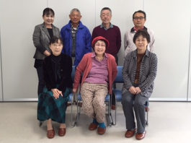
1 はじめに
男女共同参画ってなに？推進委員の活動ってなに？そんな思いをもっていた7名が東ブロックのメンバーであった。
私たちは、委員会で学んだことを地域へ啓発していく事が、活動の主旨であることから、どの様なかたちで啓発活動を行うか思案した。そこで、「男女共同参画を学び・気づき・啓発する」を目標に掲げ、ジェンダーに敏感な視点を持ち日常に溶け込んでいるジェンダー・バイアスを拾いあげ、その気づきを啓発すると決定した。
先ずは、東ブロックメンバー１人ひとりで家庭、地域、学校、職場、社会の中に溶け込んでいるジェンダー・バイアスを拾いあげ、メンバー全員で照合作業を行いその後、他の推進委員に協力を呼びかけ大勢の視点からジェンダー・バイアスを拾いあげる作業を行った。拾い上げたものを用い1人の主人公を決め、誕生から成人に至るまでに受けるであろうジェンダー・バイアスを盛り込んだ物語を創り上げた。物語は、メンバーの誰もが個々の地域で啓発活動のツールとして使用できるものとし、パワーポイント、紙芝居、展示パネルの3つに仕上げた。

2 ジェンダー、ジェンター・バイアスを理解する
ジェンダーとは社会的・文化的に形成された性別の事。「女・男はこういうものだ」という通念を基礎にした男女区別。例えば「女は家事、育児、やさしさ、こまやか・・・」「男は仕事、強い、責任感がある・・・」などの見方や、服装、髪型、態度、言葉使い、色使い、進路指導、選択、余暇活動の種類などは、「自然の特性」に基づいていると思われがちだが、男女の生物学的な性差はごく限られていて、こうした通念や性別役割分担にとらわれた見方をジェンダー・バイアスと言う。

3ジェンダー・バイアスに敏感な視点とは
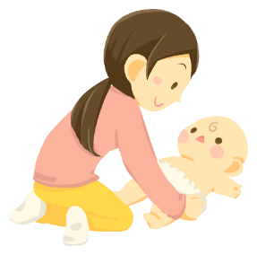
ジェンダーは生活の中の様々な局面に浸透している。「女○○」「男△△」という考え方や行動、それらを支える有形、無形のシステムは、個人、家庭、地域、職場、社会のなかに一貫して見られる。男女平等にみえる法律や社会制度でさえ、ジェンダーにとらわれていたり、女性と男性では実質的に異なった効果があらわれる事がある。男女平等を達成して行く為には、気づかずに見過ごしているジェンダーを「発見する」ジェンダーに敏感な視点が重要。
(「男女共同参画社会に向けた学習ガイド」～社会教育指導者にジェンダーの視点を～から抜粋)

4物語・あずまちゃん誕生～婚約編
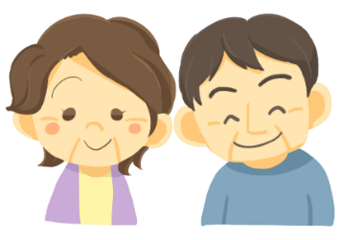
(語り)甲府市East地区に女の子が誕生しました。両親はこの子にあずまと名前を付けました。さぁ～これから、あずまちゃんが成長するまでにどんな出来事に遭遇するのでしょうか・・・あずまちゃんの誕生から大人になるまでにうけるであろうジェンダー・バイアスについてみてみましょう。あずまちゃんの誕生に祖父母は大喜びです。
(祖父)「あずまって男の子の名前みたいだなぁ。例えばユリの花の様に白く美しいユリエとか、サユリとか響きや聞こえが、しとやかな名前があっただろうに～まぁいいが・・・」
(祖母)「あずまちゃん、お婆ちゃんですよ、可愛いピンクの洋服を沢山買って来たわ、着て頂戴ね～、女の子の買い物は華やかで夢があって楽しいわぁ」
(語り)うん～ん、皆さん、こんな場面に遭遇したことはありませんか？
えっ！何がいけないのかですって？祖父母たちは、あずまちゃんは女の子だから、しとやかな、可愛く、華やかにと自分たちが思い込んでいる固定観念で話をしています。祖父母達は、幼いころから日常の中で男女を区別する言葉をすりこまれて大人になっているのです。例えば「男子厨房に入るべからず」とか、「男は仕事に精を出し、女は家庭を守り、子育て」といった生活かあるべき姿と思っていませんか・・・？
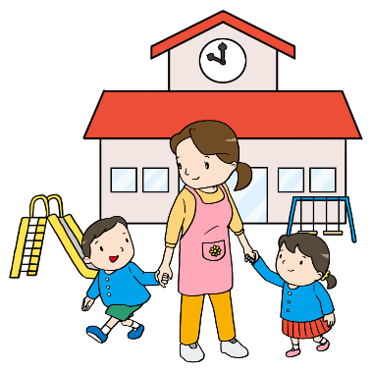
(語り)お母さんが仕事に復帰するのであずまちゃんは保育園に入園しました。保育園での生活を覗いてみましょう。ある日、男の子が あずまちゃんが組み立てている積み木を崩してしまいました。
(園児)「あぁ～！ぶつかっちゃった～・ごめんね～♪ごめんね～♪」
(語り)あずまちゃんはワザと崩されたことにムカッとして、追い掛け回し泣かせてしまいました。それを見ていた先生があずまちゃんと男の子に注意しました。
(先生)「あずまちゃん、女の子が男の子を泣かせるなんてだめでしょう。もっと、女の子らしくならなければね」・・・「君は男の子でしょう。男の子は泣かないの、男の子は男らしくしなければね」
(語り)うん～ん、皆さん、この場面で何か感じましたか？この出来事も日常によくある事だと思っていませんか？
先生も女の子はやさくし、おとなしくあるべき、男の子は泣くものではないのだと思い込んでいます。
園生活の中で指導者である先生が発する言葉は、子ども達の頭の中に、知らず知らずにすりこまれてしまうのです。

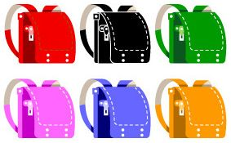
(語り)あずまちゃんが、小学校に入学するので祖父母がランドセルをプレゼントしてくれるそうです。欲しいものを言ってごらんと言われ、あずまちゃんは大喜びです。
(あずま)「水色か、青色が欲しいの」
(祖母)「青なんか男の子みたいだよ、女の子はピンクか赤がいいんだよ」
(あずま)「えっ！欲しいものを買ってくれるって言ったよ、なぜ、ピンクか赤に決めつけるの？水色のランドセルじゃ～なきゃいや」
(祖母)「水色かい？ピンクじゃ～ダメなのかい？まぁ～青よりいいかね」
(語り)うん～ん、皆さん、お孫さんや身近なお子さんにランドセルをプレゼントされたことはありますか？実際にこんなやり取りはランドセル売り場でもよく聞かれるそうです。
ここでも、女の子はピンクや赤色のランドセルだといった思い込み、固定観念の押し付けがみられますね。

(語り)小学校であずまちゃんは野球のスポーツ少年団に入団しました。部員の中で女の子は１人ですが、運動神経抜群なこともあり1番ショートでレギュラーに抜擢されました。試合の日を覗いてみましょう。
この日も、1番ショートのあずまちゃん、第一打席内野ゴロでしたが駿足をいかして一塁へ進塁しました。
おや、何か聞こえてきましたよ、ヤジでしょうか？相手のベンチからです・・・
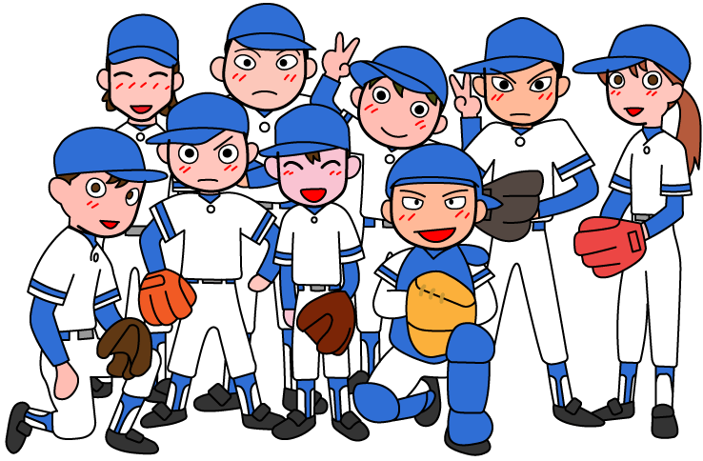
(少年)「なんで女の子にファースト踏ませているんだよ、恥ずかしいぞ～気合出せよ～」
(語り)それから、今度は応援席からこんな声が聞こえています。
(母A)「あずまちゃんって、凄いわね～男の子みたいに運動神経がいいし、女の子じゃ～なかったら、これからも野球を続けられるのに惜しいわね。うちは男の子なのにレギュラーにもなれないのよ、本当、あずまちゃんが羨ましい～」
(語り)うん～ん、皆さん、いかがですか？あずまちゃん、頑張っていますね・・・しかし、あずまちゃんが野球をすることに対して一言言ってくる人たちが多いようなきがしませんか？

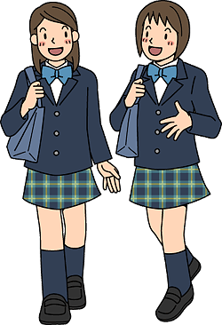
(語り)あずまちゃんは中学生になりました。
部活動は野球と決めていたので、野球部入部ミーティングに行ってみました。
(先生)「おっ！マネージャー希望か？」
(あずま)「えっ、マネージャーではありません。女子は野球部に入れないのですか？」
(先生)「確か、中学の野球部には入部は可能だったが、本気か？！」
(あずま)「はい！本気です」
(先生)「入部は可能だが、中学三年間やり遂げたとしても、高校では続けることは難しいぞ、公立の野球部で入部ができても規則で女子は公式戦には出られないからな、貴重な中学三年間の部活は高校につながる競技を選択したほうがいいと思うが、判断するのは君だ、よく考えなさい。」
(語り)色々と考えましたが、あずまちゃんは野球部に入部し、男子と共に同じ練習メニューをこなし三年間の部活を全うしました。うん～ん、皆さん、あずまちゃん、大好きな野球を続けたいのにこの先大きな壁があるようです。そういえば、高校野球をみていても女子はマネージャー以外みかけませんし、女子野球部のある高校も少ないですよね。

(語り)あずまちゃんは高校に進学しソフトボール部に入部しました。部活も勉強も頑張り充実した高校生活を送っていました。そろそろ、進路を決める時期になり、あずまちゃんも家族と進路について話し合ってみました。
(父母)「あずまの人生だから自分の好きな道を進みなさい。応援するよ」
(祖父母)「女性が男性より学歴が高いと結婚しにくくなるし、教育を受ける期間が長いと婚期を逃すから、進学するなら短大がいいと思うよ」
(語り)両親と祖父母とでは意見がちがいましたね。三者面談の日ですちょっと覗いてみましょう。
(あずま)「四年制大学に進学したいです。」
(担任)「四年制大学もいいが漠然と四年制に行こうと思っているなら女の子だから短大という道もありますがどうですか？」
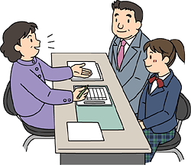
(あずま)「私は大学に進学しソフトボールを続けていきます」
(語り)うん～ん、皆さん、あずまちゃんの進学についてどの様に思いましたか？
祖父母の意見に賛成と思う方も多いのではないでしょうか・・・？
女性が男性より高学歴だと結婚しにくいとか、教育を受ける期間が長いと婚期を逃すとかいう考え方は、男は仕事、女は家庭という性別役割分担が深く根づいているからです。

(語り)あずまちゃんは、希望通り四年制大学に進学し、ソフトボール部で活躍しキャンパスライフを楽しみました。
就活がはじまりいくつかの面接を受け、○×商事という会社に総合職で入社しました。
同期とも気が合い新社会人としてやる気満々なあずまちゃんです。会社での様子を覗いてみましょう。
同期のA君とB君とCさんと商品開発部に配属されました。
(部長)「男性２名と女性２名の4人は同期であるがライバルでもある、互いに切磋琢磨して会社に貢献してください。特に女性2人は総合職でありますから生半可な気持ちでいてもらっては困るがこの場に配属されているということは、
女性だからといった考えは無いものと思っています。商品開発部はそういう場所であります。頑張ってください」
(語り)入社から半年後、課長がA君、B君を連れて取引先に出かけるようになりました。
あずまちゃんとCさんには外回りの声は一度もかかりません。課長からは伝票処理や書類作成、
コピー取りや、お茶入れの指示のみがきます。あずまちゃんとCさんは日ごとA君、B君との格差を感じはじめました。久しぶりの同期4人の集まりで、２人はA君、B君に言いました。
(Cさん)「なんで同じ総合職であるのに男女の仕事に差があるわけ～、おかしくない？」
(あずま)「部長は入社の際、男女の差はないとか言っていたのに、全然ちがうじゃーない、
なんで、A君、B君ばかり外回りに出たりできるのよ」
(A君)「総合職っていってもまだまだ会社自体が、いや、社会が女性を平等に見ていない気がする、僕がこんな事を言うのはおかしいが、君たちは僕より有名な大学だろ、社会全体が女性の能力を使いこなせていないって感じがするが、僕が課長におかしくないですか？なんて言えないからな～」
(B君)「今の職場の状態に対して、同期として君たちに同情するよ・・・」
(語り)同期４人は、おかれた立場に困惑していました。うん～ん、皆さん、何か感じましたか？女性差別撤廃条約や
男女雇用機会均等法など働く女性をまもるべき法律はありますがA君の言うように会社や社会全体が女性社員をあてにしていない体質が未だにあることが問題の根本だと感じますが皆さんはいかがですか？

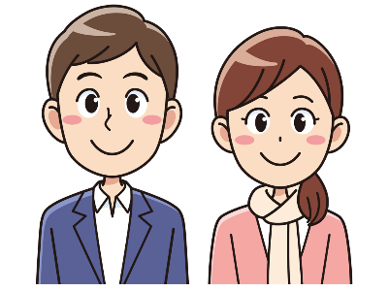
(語り)あずまちゃんは入社から５年目で結婚をすることになり婚約しました。
お相手は、商品開発部の２年先輩の西さんです。
２人が結婚についての決め事を、両家の食事会で話していますが、その場の空気が
かわりはじめました・・・ちょっと覗いてみましょう。
(西・あずま)「結婚しても共働き、家事は分担制、子どもができたら私は産休をとり、夫も育児休暇を申請する。
家の事や子育ては二人でする事が私達流というか、当たり前ですからね・・」
(西家母)「まぁ～大変、本当にそんなこと出来るのかしら？息子が育休をとるの？そんなことしたら会社に戻れなくなるじゃ～ないの、子育ては母親の仕事なのよ、うちのお嫁さんは専業主婦でいてもらわないと困るわ、反対よ・・・」
(西家父)「子どもが産まれたわけではないだろうに・・若い者には若い者の考えで家庭を築くのが一番じゃ～ないか」
(西)「ありがとう、お父さん、今はね会社自体が男性の育児休暇の推進や家庭を持つ女性社員への理解を深め、働きやすい職場環境を整えることの大切さを推進している時代なのです。皆で助け合うんですよ。」
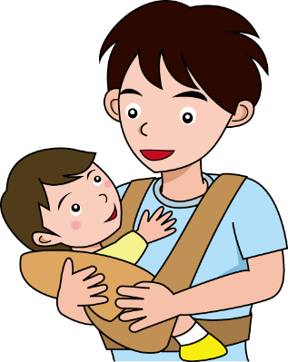
(語り)うん～ん、西家のお母さんは驚いていましたね、子育ては母親の仕事、勤めを辞めずに子どもを保育園にあずける、夫・息子に育児休暇を取得させる事はみっともないと思っている方はいませんか？・・・・ あずまちゃんの生活はまだまだ続きますが、成長の過程には沢山のジェンダー・バイアスが溶け込んでいましたね。知らず知らずに思い込んでいる習慣や言葉が、暮らしや成長の手かせ、足かせになっている事に気づくきっかけになれたでしょうか。ジェンダーに敏感な視点で日常をみてください。そして、気づきを周りに知らせてください。男女がお互いにその人の人権を尊重しつつ
責任も分かち合い、性別に関わりなく、その個性と能力を十分に発揮することができる社会が男女共同参画社会です。～EＮD～

